|  |  |
| --- | --- |
|  | МИНОБРНАУКИ РОССИИ  федеральное государственное бюджетное образовательное учреждение  высшего образования  **«Балтийский государственный технический университет «ВОЕНМЕХ» им. Д.Ф. Устинова»**  **(БГТУ «ВОЕНМЕХ» им. Д.Ф. Устинова»)** |
| БГТУ.СМК-Ф-4.2-К5-01 |

|  |  |  |  |  |
| --- | --- | --- | --- | --- |
| Факультет |  | О |  | Естественнонаучный |
|  |  | шифр |  | наименование |
| Кафедра |  | О6 |  | Высшая математика |
|  |  | шифр |  | наименование |
| Дисциплина |  | Математическая статистика и случайные процессы | | |

Отчет по лабораторной работе №8

|  |
| --- |
| Вариант №6 |
| Анализ линейной стационарной |
| непрерывной системы |

|  |  |  |  |  |  |
| --- | --- | --- | --- | --- | --- |
| Выполнили студенты группы | | |  | | И508Б |
| Кабиров К. Р. | | | | | |
| Попов Д.А. | | | | | |
| Фамилия И.О. | | | | | |
| **РУКОВОДИТЕЛЬ** | | | | | |
|  |  | | |  | |
| Фамилия И.О. | | Подпись | | | |

|  |  |  |
| --- | --- | --- |
| Допуск |  |  |
|  | Подпись преподавателя | Дата |

|  |  |  |  |
| --- | --- | --- | --- |
| Защита | Кабиров К. Р. |  |  |
| Попов Д.А. |  |  |
|  |  | Подпись преподавателя | Дата |

САНКТ-ПЕТЕРБУРГ

2023 г.

**ВВЕДЕНИЕ**

В курсе теории автоматического управления рассматриваются линейные стационарные системы, уравнения состояния и выхода которых имеют вид

$$\frac{dx}{dt}=Ax+Bu,y=Cx+Du,$$

где $x={(x_{1},x_{2},…,x_{n})}^{T}$– вектор состояния, $x={(x_{1},x_{2},…,x_{n})}^{T}$– входной сигнал, $y={(y_{1},y_{2},…,y_{m})}^{T}$– выходной сигнал, $A-n×n$– матрица системы, $B-n×r$– матрица входа, $C-m×n$– матрица выхода, $D-m×r$– матрица обхода системы.

Все эти четыре матрицы имеют постоянные элементы. Если эти элементы меняются с течением времени, то система перестает быть стационарной. Число компонент n вектора состояния называют порядком системы, число компонент r входного сигнала – числом входов, а число компонент m выходного сигнала – числом выходов.

Характеристическим полиномом P(λ) линейной стационарной системы называется определитель матрицы $λI-A$, где I – единичная матрица:

$$P\left(λ\right)=\det\left(λI-A\right).$$

Собственными числами линейной стационарной системы называются корни ее характеристического полинома, т.е. собственные числа матрицы системы $λI-A$.

Уравнение состояния системы

$$x^{'}=Ax+Bu$$

есть система линейных дифференциальных уравнений в нормальной форме. Если известно ее состояние в начальный момент $x(0)=x_{0}$ и входной сигнал $u=u(t)$ для $t>0$, то состояние системы $x=x(t)$ может быть найдено для любого $t>0$.

**Постановка задачи**

Найти спектральную плотность установившегося выходного сигнала линейной стационарной непрерывной системы с уравнениями движения

$x^{'}=Ax+Bu,y=Cx$ и построить график спектральной плотности первой компоненты этого сигнала. На вход системы подается стационарный случайный процесс со спектральной плотностью $S\left(ω\right)=\frac{σ^{2}}{2π}\frac{2λ}{ω^{2}+λ^{2}}$.

**Вариант №3**

|  |  |  |  |  |  |  |
| --- | --- | --- | --- | --- | --- | --- |
| № варианта | *A* | *B* | *C* | *D* | σ2 | λ |
| 6 |  |  |  |  | 2π | 3 |

**Ход работы**

Сперва были импортированы библиотеки, представленные на рисунке 1.

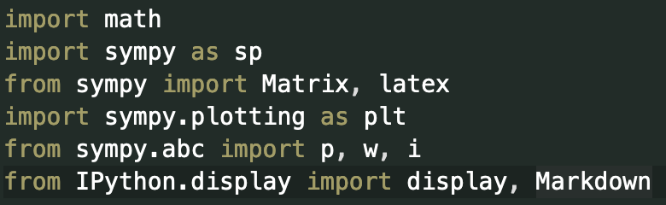

Рисунок 1 – Импорт библиотек

Далее на рисунке 2 были введены исходные данные и матрицы A, B, C, D, определяющие уравнения движения заданной системы.

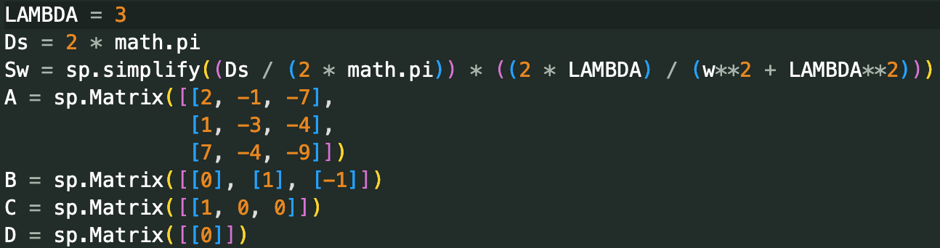

Рисунок 2 – Ввод данных

Затем проверяем устойчивость системы. Для этого находим собственные числа матрицы А. На рисунке 3 представлен фрагмент кода, реализующий эту часть.

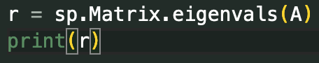

Рисунок 3 – Проверка устойчивости системы

На рисунке 4 представлен вывод программы. Как мы видим все три собственных числа системы имеют отрицательные вещественные части. Система асимптотически устойчива, и на ее выходе устанавливается с течением времени стационарный процесс, спектральную плотность которого мы вычисляем.



Рисунок 4 – Вывод собственных чисел

По формуле W(p) = C(pI − A)−1 B + D последовательно строим передаточную функцию. На рисунке 5 изображен фрагмент кода, реализующий эту часть.

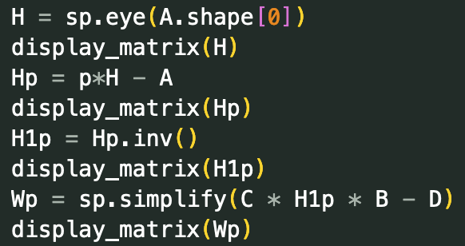

Рисунок 5 – Вычисление передаточной функции

На рисунке 6 проиллюстрирован вывод программы.

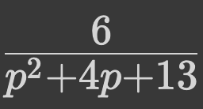

Рисунок 6 – Вывод значения передаточной функции

Выполним в передаточной функции, которая для нашей системы является двухкомпонентным столбцом, подстановку p=iω и p=-iω т.е. найдём частотную характеристику. На рисунке 7 изображен фрагмент кода, реализующий эту часть.

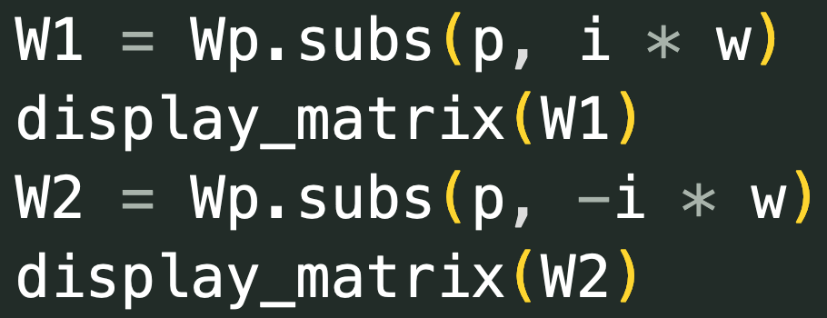

Рисунок 7 – Вычисление частотных характеристик

На рисунке 8 представлен вывод значений частотных характеристик.

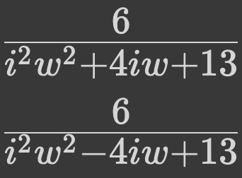

Рисунок 8 – Вывод значений частотных характеристик

Затем найдём амплитудную частотную характеристику, вычислим спектральную плотность Sy(ω) выходного сигнала и выделим спектральную плотность его первой компоненты. На рисунке 9 проиллюстрирован фрагмент кода.

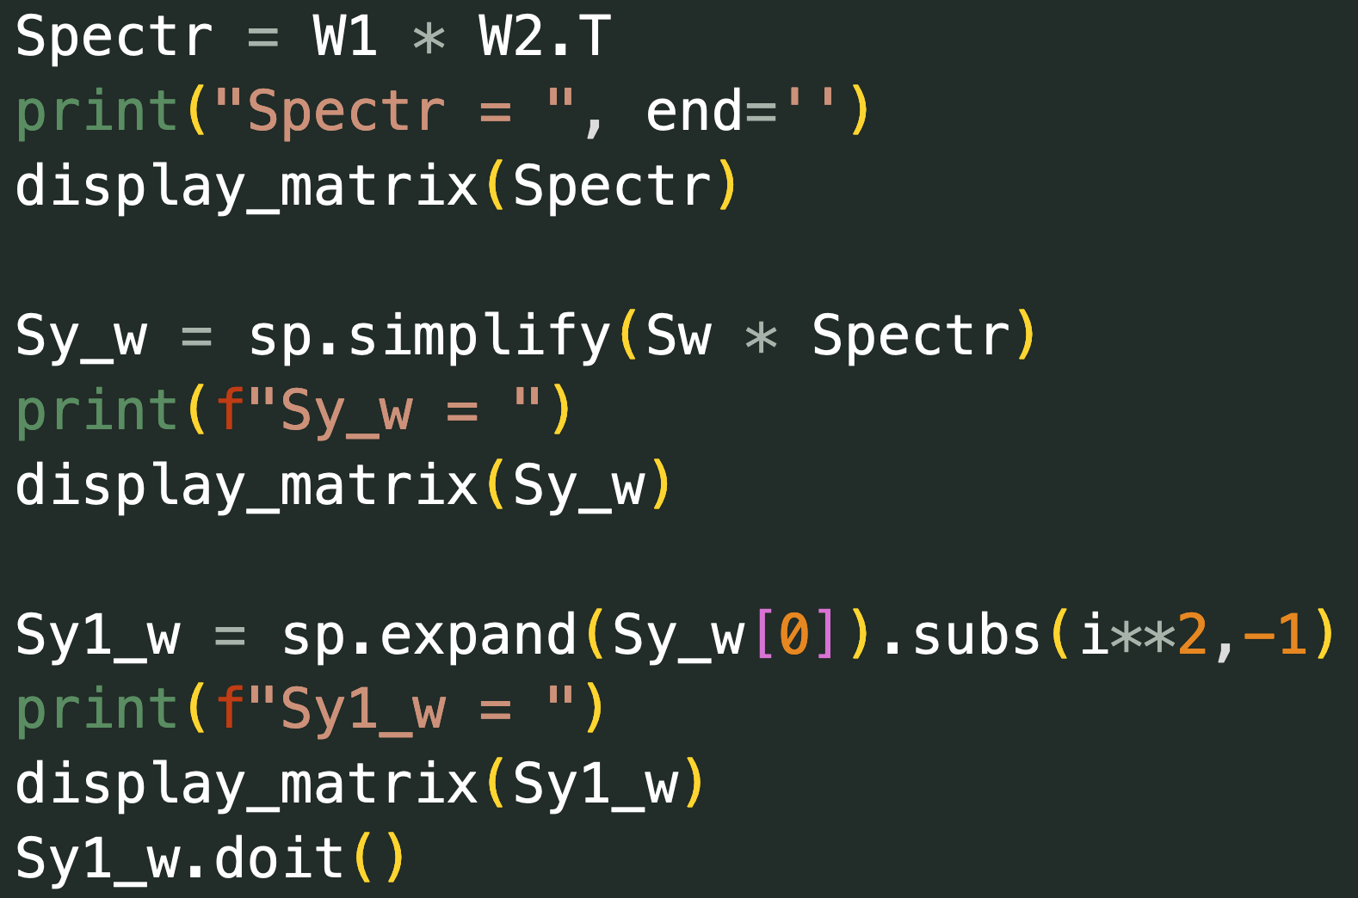

Рисунок 9 – Амплитудно-частотная характеристика

На рисунке 10 представлен вывод программы

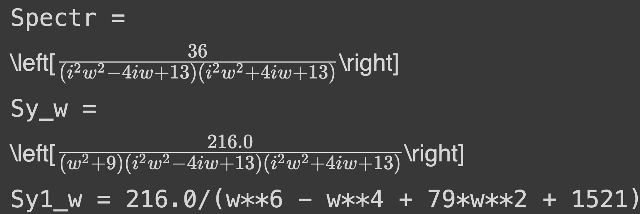

Рисунок 10 – Результат работы программы

На рисунке 11 изображен итоговый график.

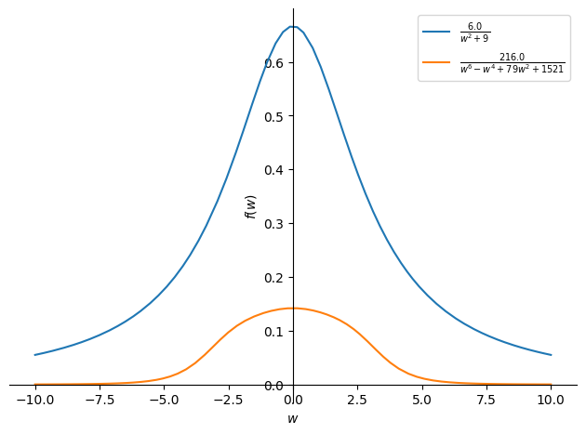

Рисунок 11 – График спектральной плотности выходного сигнала и спектральной плотности

**ЗАКЛЮЧЕНИЕ**

В данной практической работе была найдена спектральная плотность установившегося выходного сигнала линейной стационарной непрерывной системы, построен график спектральной плотности первой компоненты этого сигнала.

График спектральной плотности (или спектрограмма) является визуальным представлением спектральных характеристик сигнала. Он показывает, какая частота содержится в сигнале и с какой интенсивностью. График спектральной плотности позволяет анализировать временные и частотные характеристики сигнала одновременно. На основе спектрограммы можно выявлять особенности в сигнале, такие как наличие определенных частотных компонентов, периодических или изменяющихся паттернов, шумов и прочего. Выполнив проверку с исходными данными примера и сверив графики, можно заключить, что выполненная работа с входными данными согласно варианту выполнена корректно.

Практическая работа выполнять в среде «PyCharm» на языке «Python». Библиотеки, использованные в работе приведены в списке использованных источников.

**СПИСОК ИСПОЛЬЗОВАННЫХ ИСТОЧНИКОВ**

1. Шапорев С.Д. Прикладная статистика: Учебное пособие. / Балт. гос. техн. ун-т. СПб., 2003. 25 с.
2. NumPy [Электронный ресурс]. – URL: https://numpy.org (дата обращения 03.05.2023).
3. Plotting a Histogram in Python with Matplotlib and Pandas [Электронный ресурс]. – URL: https://datagy.io/histogram-python/ (дата обращения 03.05.2023).
4. SymPy documentation [Электронный ресурс]. – URL: https://docs.sympy.org/latest/index.html/ (дата обращения: 05.05.2023).
5. Встроенные функции Mathcad [Электронный ресурс]. – URL: http://eco.sutd.ru/mathcad/docs/app/functions.htm/ (дата обращения: 05.05.2023).
6. Шапорев С.Д., Родин Б.П. Случайные процессы: Учебник. – Балт. гос. техн. ун-т. СПб, 2010. – 237 c.

**ПРИЛОЖЕНИЕ**

**Исходный текст программы**

"""

Найти спектральную плотность установившегося выходного сигнала линейной стационарной непрерывной системы с

уравнениями движения x′ = Ax + Bu, y = Cx и построить график спектральной плотности первой компоненты этого сигнала.

На вход системы подается стационарный случайный процесс со спектральной плотностью S(ω)=(σ^2)2λ/(2π(ω^2 + λ^2))

"""

import math

import sympy as sp

import sympy.plotting as plt

from sympy.abc import p, w, i

LAMBDA = 1

Ds = 6 * math.pi

Sw = sp.simplify((Ds / (2 * math.pi)) * ((2 * LAMBDA) / (w**2 + LAMBDA**2)))

A = sp.Matrix([[-1, 2, -4],

[-2, 0, -1],

[4, -1, -6]])

B = sp.Matrix([[1], [1], [1]])

C = sp.Matrix([[1, 0, 0],

[0, 2, 1]])

D = sp.Matrix([[0],

[0]])

print(Sw)

r = sp.Matrix.eigenvals(A)

print(r)

H = sp.eye(A.shape[0])

print(H)

Hp = p*H - A

print(Hp)

H1p = Hp.inv()

print(H1p)

Wp = sp.simplify(C * H1p * B - D)

print(Wp)

W1 = Wp.subs(p, i * w)

print(W1)

W2 = Wp.subs(p, -i * w)

print(W2)

Spectr = W1 * W2.T

print(f"Spectr = {Spectr}")

Sy_w = sp.simplify(Sw * Spectr)

print(f"Sy_w = {Sy_w}")

Sy1_w = sp.expand(Sy_w[0]).subs(i**2,-1)

print(f"Sy1_w = {Sy1_w}")

Sy1_w.doit()

p1 = plt.plot(Sw, legend=True, show=False)

p2 = plt.plot(Sy1_w, legend=True, show=False)

p1.extend(p2)

print(p1)

p1.show()